是比较实际经济

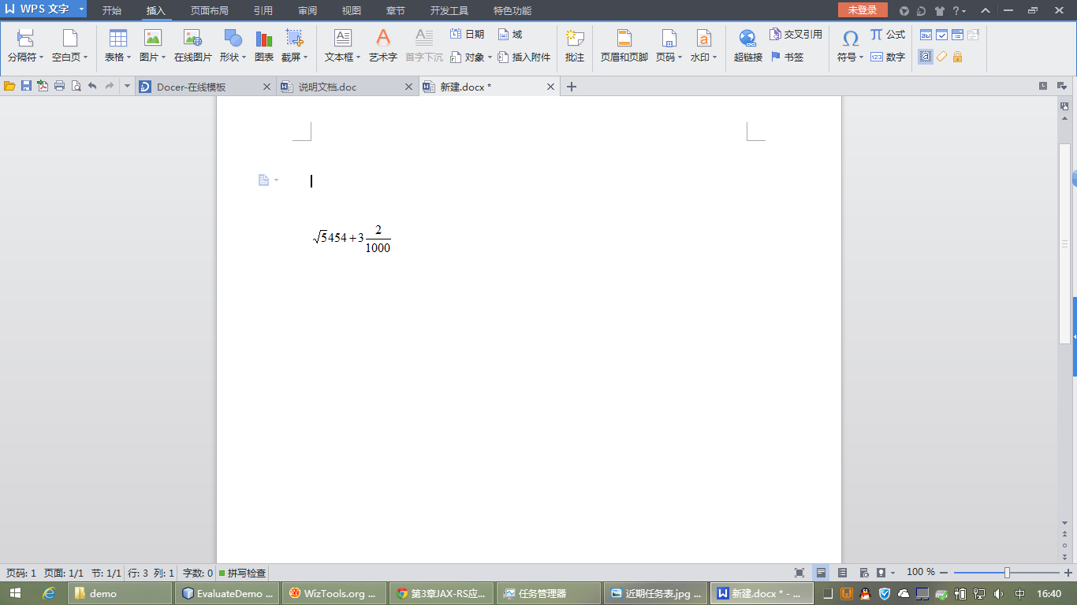

哈哈哈



End